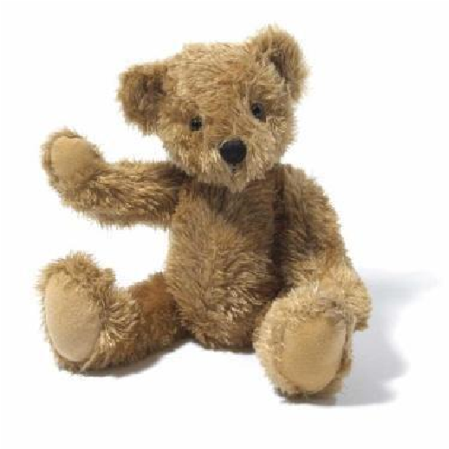
Les Oursons/De Beertjes

Carole Collignon
22 Guido Gezellelaan
3090 Overijse
Gsm : 0473 49 50 24
E-mail : lesoursons@outlook.com
Accueillante autonome / Onthaalmoeder
17/08/2019

Fiche d’inscription
Inschrijvingsfiche

Nom et prénom de l’enfant :
Naam en voornaam kind :

Lieu et date de naissance :
Geboortedatum en plaats :

Nom et prénom de la maman :  Naam en voornaam mama : | Née le :  Geboortedatum :
Nom et prénom du papa :  Naam en voornaam papa :  Adresse / Adres :  Tél : | Né le :  Geboortedatum :
Gsm maman / mama :  Employeur de la maman + profession :  Werkgever en beroep mama : | Gsm papa :  Employeur du papa + profession :  Werkgever en beroep papa :
Tél travail maman / werk mama : | Tél travail papa / werk papa:

Personne(s) à prévenir en cas d’urgence (par ordre de priorité) :
Personen te waarschuwen in dringende gevallen (per prioriteit) :

Personne(s) autorisée(s) à venir chercher votre enfant la crèche :
Personen bevoegd om uw kind te komen afhalen :

Nom + N° de tél + adresse du pédiatre :
Naam + telnum + adres kinderarts :

Nom + N° de tél + adresse du médecin traitant :
Naam + telnum + adres huisarts :

Rang de l’enfant dans la famille :
Rang van het kind in het gezin :

Date de commencement de l’accueil :
Datum van het begin van de opvang :

Date de fin de l’accueil :
Datum van het einde van de opvang :

Horaire de l’accueil / Uurrooster van de opvang :
LUNDI / MAANDAG :
MARDI / DINSDAG :
JEUDI / DONDERDAG :
VENDREDI / VRIJDAG:

Allergie(s) connue(s) de l’enfant :
Gekende allergies :

L’enfant doit-il suivre un traitement médicamenteux régulier ? Si oui lequel et quand faut-il administrer le médicament ?
Moet het kind een medische behandeling volgen ? De welke en wanneer?

Autorisation des parents d’administrer du Perdolan à l’enfant en cas de fièvre (38°) :
Toelating van de ouders om Perdolan te geven aan het kind indien hij meer dan 38 koorts heeft
- OUI / JA
- NON / NEE

L’enfant a-t-il besoin de soins particuliers ? Si oui, lesquels ?
Heeft het kind bijzondere zorgen nodig ? De welke?

Quelles maladies d’enfant ont déjà été faites ?
Welke zieketen heeft hij al gehad ?

Quelles sont les habitudes alimentaires de l’enfant ? Quels sont les éventuels aliments que l’enfant ne peut pas manger ou qu’il n’aime pas ?
Wat zijn de eetgewoontes van het kind? Zijn er sommige dingen dat het kind niet mag eten of niet lust?

Votre enfant a-t-il passé des tests préventifs de la mort subite ? Si oui, quels étaient les résultats ?
Heeft uw kind de preventieve testen gedaan voor wiegendood ? Indien ja, wat waren de resultaten?

Y a-t-il eu des cas de morts subite dans votre famille ?
Zijn er gevallen van wiegendood in uw familie ?

Votre enfant a-t-il déjà eu une crise d’épilepsie ou de convulsions ?
Heeft uw kind epilepsiecrississen of stuipcrississen doorgemaakt ?

Quelles sont les habitudes de l’enfant pour s’endormir ? A quel moment de la journée, pour combien de temps etc…
Wat zijn de slaapgewoontes van het kind? Wanneer slaapt het kindje, hoe lang enz…

Remarque(s)/ Opmerkingen:

L’inscription n’est effective qu’après réception des éléments suivants :
- Garantie de réservation (en cas de désistement, la garantie restera la propriété de L’accueillante => voir règlement)
- La Convention d’accueil et règlement d’ordre intérieur complété et signé • La présente fiche d’inscription complétée et signée
- La preuve de paiement de l’assurance RC familiale.

De inschrijving staat vast als de volgende elementen in orde zijn:
- Storting van de reservatiewaarborg (indien het kindje niet komt moet de reservatiewaarborg niet worden teruggestort aan de ouders door de onthaalmoeder => zie opvangovereenkomst)
- De opvangovereenkomst en reglement moet ingevuld en getekend worden
- De huidige inschrijvingsfiche ingevuld en ondertekend
- Het betalingsbewijs van de familiale verzekering

Signature des parents / Handtekening van de ouders

